**Лабораторная работа № 6.**

**Средние величины.**

1. Постановка задачи

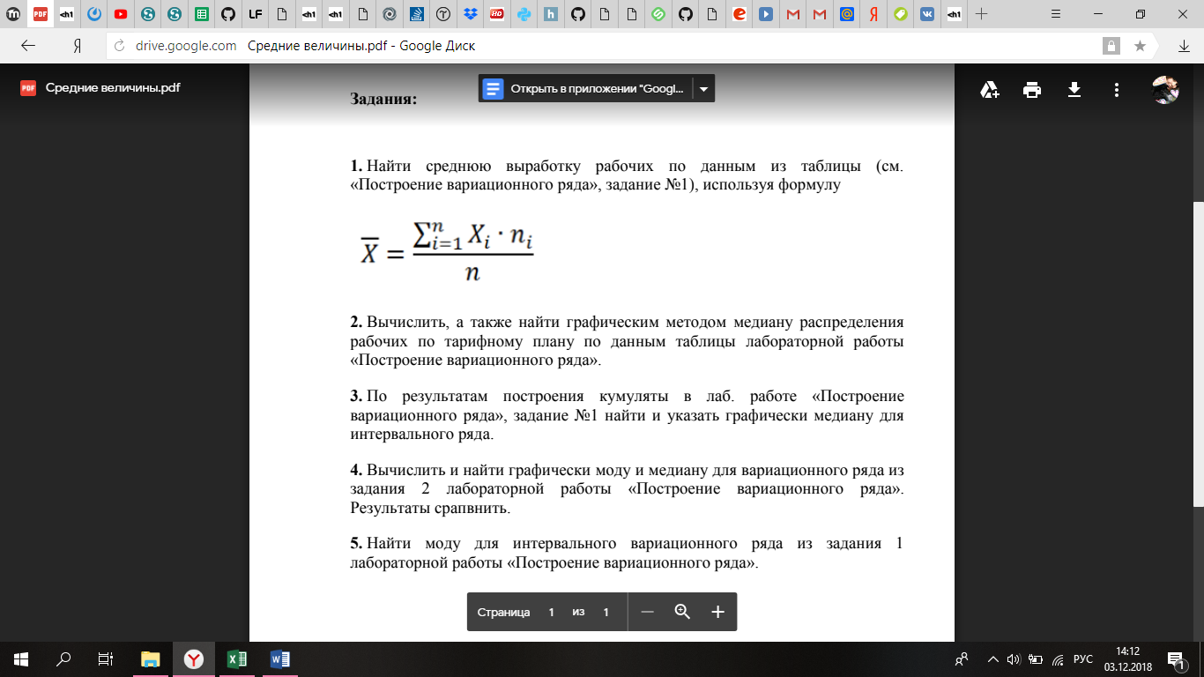

Математическая модель

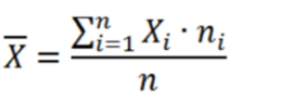

Результаты выполненной работы

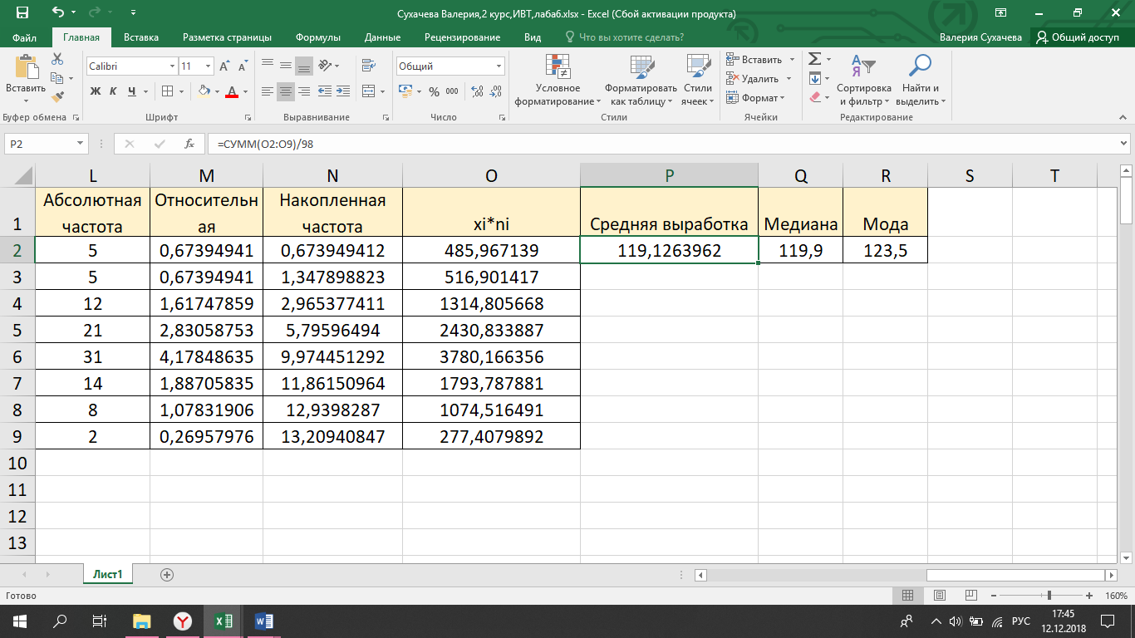

2. Постановка задачи

Вычислить, а также найти графическим методом медиану распределения рабочих по тарифному плану по данным таблицы лабораторной работы «Построение вариационного ряда».

Результаты выполненной работы

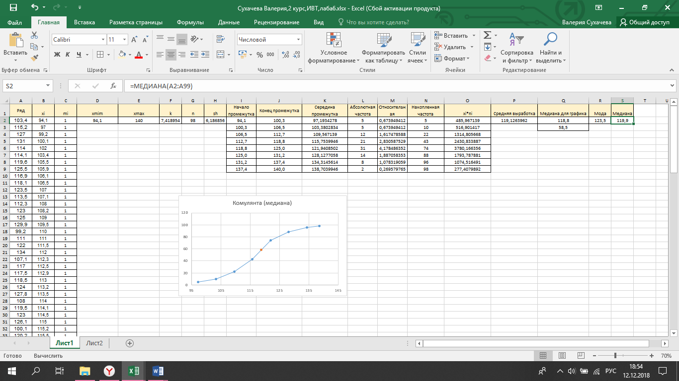

3. Постановка задачи

По результатам построения кумулянты в лаб. работе «Построение вариационного ряда», задание No1 найти и указать графически медиану для интервального ряда.

Результаты выполненной работы

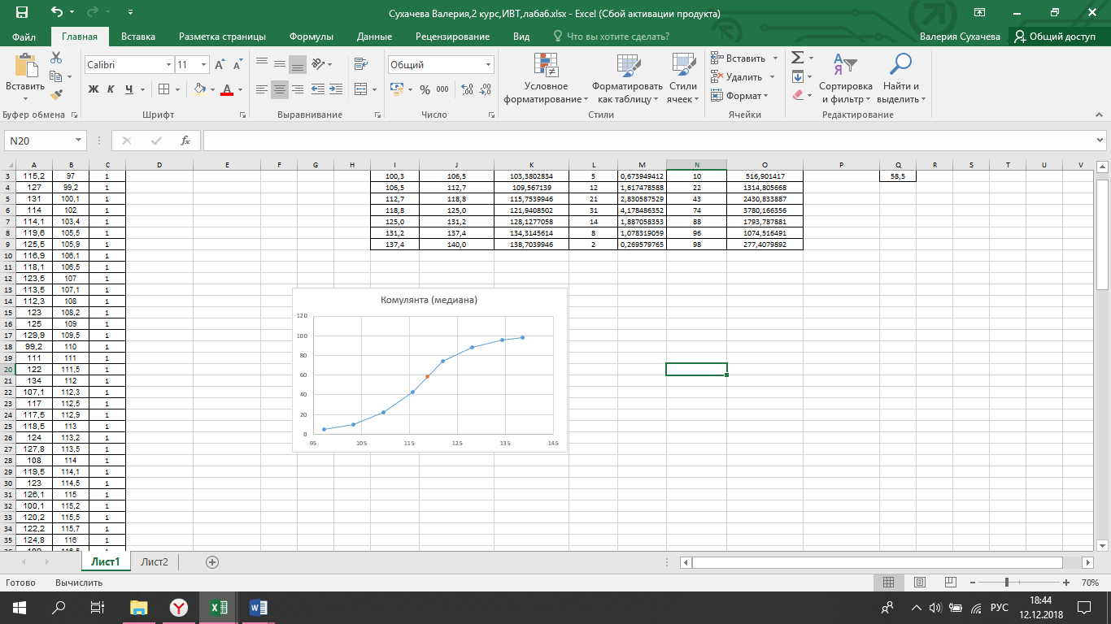

4. Постановка задачи

Вычислить и найти графически моду и медиану для вариационного ряда из задания 2 лабораторной работы «Построение вариационного ряда». Результаты сравнить.

Результаты выполненной работы

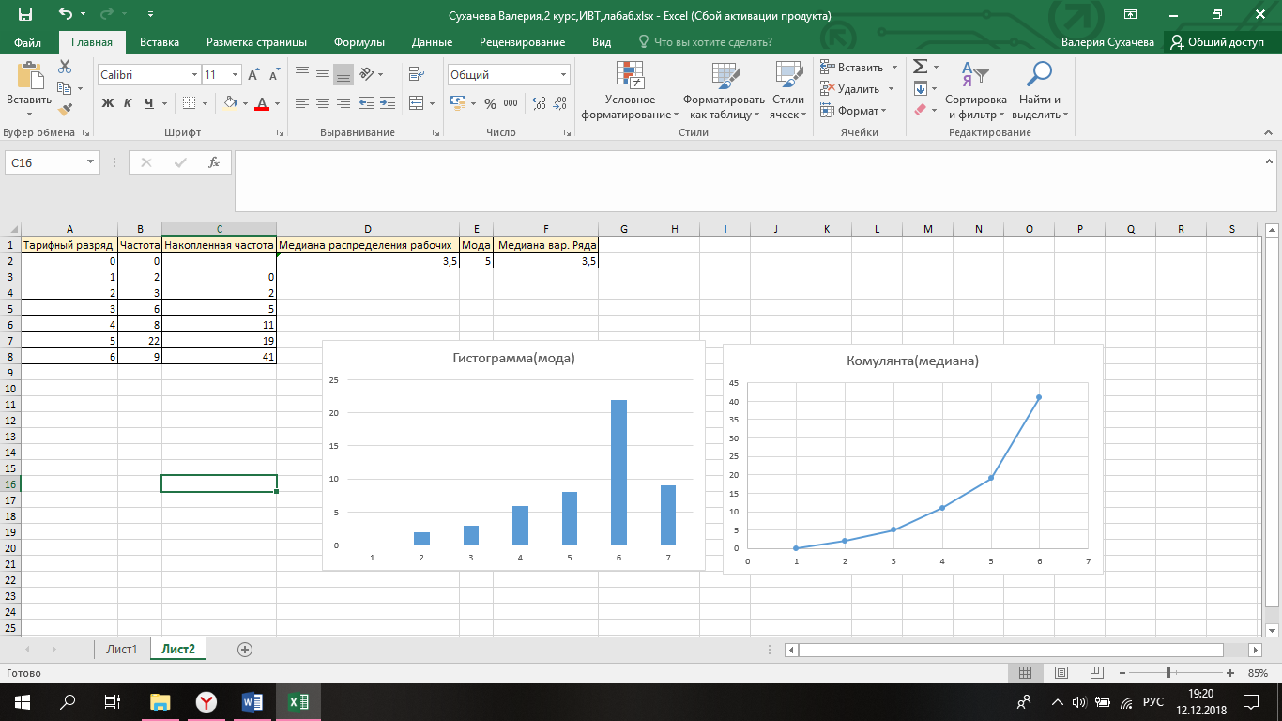

5. Постановка задачи

Найти моду для интервального вариационного ряда из задания 1 лабораторной работы «Построение вариационного ряда».

Результаты выполненной работы

